Муниципальное бюджетное дошкольное образовательное учреждение детский сад №15 «Снегирек» муниципального образования г.Саяногорск

Тренинг-семинар для педагогов ДОУ

«Арт-терапия для детей и взрослых»

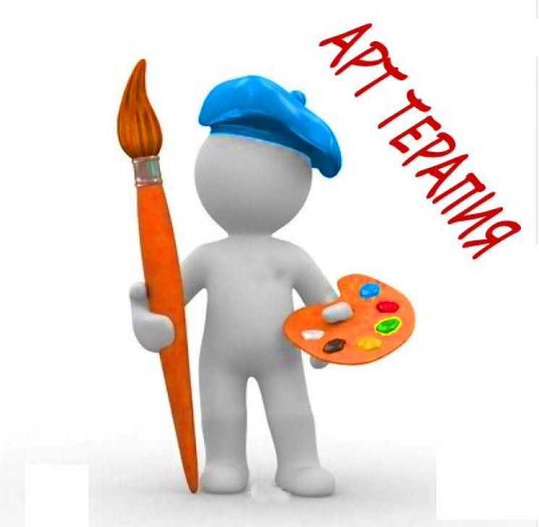

Сорока Любовь Вячеславовна, педагог – психолог

г. Саяногорск, 2016г.

Цель: создание условий для обучения эффективному взаимодействию педагогов с воспитанниками по снятию психоэмоционального напряжения через использование метода Арт-терапия.

Задачи:
- раскрыть актуальность применения арттерапевтических технологий в работе с воспитанниками дошкольного возраста;
- систематизировать информацию об эмоционально – волевом развитии воспитанниками дошкольного возраста;
- апробировать полученные знания по снятию психоэмоционального напряжения посредством творчества;
- дать рекомендации по применению полученных знаний в деятельности педагога.

Техническое оснащение:
Мультимедийная установка, ноутбуки по количеству групп (4), активная колонка.

Материалы:
Наглядно-иллюстративный материал, бумага А 4, карандаши, краски, ватман, клеенки по числу присутствующих, манка.

Продолжительность:
1,5 - 2часа

Ход тренинга
Этапы работы | Действия педагога - психолога | Действия педагогов
Вводная часть  Игра «Винегрет» | Уважаемые коллеги, предлагаю встать, немного подвигаться, активизировать внимание, которое будет нам необходимо на протяжении всей нашей встречи.  Упражнение называется «Винегрет» объясняются правила игры | Активно включаются в предложенную деятельность, эмоциональный настрой, активизация внимания
2. Теоретическая часть  Сообщение с презентацией и кратким описанием техник арт-терапии | По мнению психолога Е.А.Медведевой, «в обществе будет востребован другой тип личности: не всесторонне и гармонически развитая по некоему идеальному образцу, а человек, идентичный самому себе, несущий образ себя во всем богатстве отношений с окружающим миром. В новом жизненном потоке в первую очередь будут поощряться индивидуальность, творческая активность и способность ориентироваться на будущее, умение прогнозировать, фантазировать, гибко переходить на новые виды деятельности, действовать в ситуации неопределенности. Современному человеку требуется решать каждую жизненную ситуацию как творческую, самостоятельно принимать решения и нести за них ответственность».  С ведением федеральных государственных образовательных стандартов в образовании, традиционная образовательная система не способна реализовать предъявляемые требования. Поэтому возникает необходимость поиска новых методов и средств развития и социализации детей.  Арт-терапия представляет собой метод коррекции и развития посредством творчества. Причем, важен сам процесс, а не конечный продукт и его оценка. В отличие от многих коррекционно-развивающих направлений, Арт-терапия использует «язык» визуальной и пластической экспрессии. Это особенно актуально при работе с детьми дошкольного возраста, которые не всегда могут выразить словами свое эмоциональное состояние, трудность, проблему. Находясь в творческом пространстве, ребенок получает возможность самовыражения, в результате чего происходят улучшения в его эмоциональной и поведенческой сферах. Арт-терапевтическая атмосфера способствует раскрытию ребенком своего потенциала, что также приводит к позитивным результатам психологической помощи. Важна естественная склонность ребенка к игровой деятельности, склонность к фантазии. Учитывая это при организации коррекционной работы с элементами Арт-терапии, на занятиях создается атмосфера игры и творчества.  Таким образом, имеется широкий спектр показаний для проведения арт-терапевтической работы в системе дошкольного образования:  -развитие творческих способностей и креативности;  -низкая, искаженная самооценка;  -трудности эмоционального развития, импульсивность, повышенная тревожность, страхи, агрессивность;  -переживания эмоционального спектра, чувство одиночества, стрессовые состояния;  -неадекватное поведение, нарушения отношений с близкими людьми, конфликты в межличностных отношениях, враждебность, агрессия к окружающим;  В арт-терапии используются такие техники работы, как:  -изо - терапия (рисование красками, цветными карандашами, монотипия);  -песочная терапия (работа в сенсорной комнате);  -сказка - терапия (сочинение и проигрывание сказок);  -музыка - терапия (прослушивание различной музыки, использование релаксационной музыки на каждом занятии);  -мульт – терапия (просмотр мультфильмов и отрывков определенной тематической направленности);  - лепка из соленого теста, пластилина;  -аппликация, макетирование, коллаж и пр. | Педагоги слушают сообщение психолога
3. Практическая часть изучение в подгруппах техник арт-терапии (изо-терапия, песочная терапия, сказкотерапия, мульт-терапия). | - В начале встречи вы поделились на команды по названию овощей, сейчас предлагаю найти свое место для работы в команде. (В помещении, где проходит мероприятие, в определенных местах лежат конверты с изображением того или иного овоща, а в конверте задание для групп: описание техники арт-терапии с вариантом использования). Команда должна изучить предлагаемый материал за определенное время и представить его коллегам с вариантом практического применения.  По истечению отведенного на работу в группах времени, представители от каждой группы делают сообщение о той технике арт-терапии, с которой познакомились, проводят практическое упражнение с предложением практического применения для работы в группе. Психолог дополняет сделанное сообщение, резюмирует, подводя итог работы группы. | Педагоги находят конверт с идентичной картинкой названию своего овоща, работают в группах (4 группы). Изучая теоретические основы и практические упражнения и способы применения изучаемой техники.
4. Заключительная часть | - Сейчас мы будем передавать по кругу «волшебную палочку» и по очереди отвечать на вопрос: что интересного узнал на встрече, какими полученными знаниями воспользуется, о чем еще из области арт-терапии хотелось бы узнать.  - Благодарю всех за внимание, активное включение в работу, интересные идеи по применению техник арт-терапии. | Педагоги делятся впечатлениями, отвечают на вопросы.

